**LAPORAN**

**PEMROGRAMAN WEB LANJUT**

**RENCANA PROJECT UJIAN AKHIR SEMESTER**



Kelompok 4:

1. Muhammad Nur Afif Na’im (M3118056)
2. Nagaza Syafa Charnova (M3118062)
3. Qonitha Prasetyowati (M3118071)
4. Raihan Marwanda (M3118072)

**PROGRAM STUDI TEKNIK INFORMATIKA**

**SEKOLAH VOKASI**

**UNIVERSITAS SEBELAS MARET**

**SURAKARTA**

**2020**

**BAB I PENDAHULUAN**

1. Latar Belakang

Dalam dunia bisnis dibutuhkan sebuah kasir atau pembukuan yang dapat membantu sang pemilik atau penjual dengan stok makanan yang ada pada restoran tersebut. Namun dalam hal ini masih banyak restoran yang melakukan pembukuan secara manual dimana pembukuan manual sangat tidak efektif dikarenakan barang yang akan selalu keluar masuk setiap saat. Oleh karena itu diperlukan sebuah aplikasi dimana sang pemilik restoran dapat mengupdate stok makanan yang ada di restoran tersebut. Selain itu perubahan harga dan menu cukup menjadi kendala jika pembukuan masih dilakukan secara manual.

1. Rumusan Masalah
2. Pembukuan yang masih bersifat manual
3. Tidak ada laporan barang keluar atau masuk
4. Penggantian menu dan harga yang bersifat manual
5. Penulisanan pesanan yang bersifat manual
6. Tujuan

Dengan pembuatan sistem ini diharapkan pengelolaan stok makanan di resto menjadi lebih efektif.

**BAB II ISI**

PHP adalah sebuah bahasa pemrograman yang sering digunakan untuk pengembangan sebuah aplikasi web atau website. Bahasa PHP ini lebih sering digunakan karena lebih mudah dan fitur yang digunakan lebih menarik. Semenjak adanya PHP, pembuatan website dapat lebih mudah untuk dikembangkan dan diatur menjadi sebuah website yang dinamis. Para pengembang bisa mengatur tampilan websitenya sesuai dengan perangkat yang digunakan. Selain itu bahasa pemrograman PHP ini dapat melakukan input dan output database. Salah satu database server yang bisa terhubung dengan PHP adalah MySQL.

Bahasa pemrograman PHP biasanya tidak digunakan pada seluruh bagian pengembangan sebuah website, melainkan akan dikombinasikan dengan beberapa bahasa pemrograman lain. Misalnya jika kita ingin mengatur tampilan, layout, dan macam-macam menu, PHP akan dikombinasikan dengan CSS.

Selain itu, terdapat juga framework PHP seperti Codeigniter, Laravel, Phalcon dan masih banyak lainnya yang tersedia di internet untuk memudahkan proses pengembangan website menggunakan bahasa pemrograman PHP.

Dalam pengembangan sebuah website, kita mengenal adanya konsep arsitektur MVC, yang juga bisa digunakan dengan bahasa pemrograman PHP. Dimana design pattern dibagi menjadi tiga bagian. Dimana tiap bagiannya memiki tugas serta tanggung jawabnya masing-masing. Tiga bagian tersebut adalah Model, View, Controller:

* Model, bagian ini memiliki tugas untuk mengatur, menyiapkan, dan mengorganisasikan data dari database dengan melalukan instruksi dari bagian Controller.
* View, bagian ini bertugas untuk mengatur tampilan sebuah website yang nantinya akan ditampilkan di layar. Tidak hanya mengatur tampilan berupa data, tetapi juga tampilan berbentuk gambar, video, diagram, dan lain-lain.
* Controller, bagian yang bertugas untuk memberikan perintah-perintah atau instruksi kepada bagian Model dan View. Bagian ini juga meneripa input dan menjalankan perintah untuk bisa dijalankan di bagian Model.

Pattern MVC ini dikembangkan memiliki tujuan untuk membuat sebuah program yang bisa kita gunakan berulang kali, sehingga tidak terjadi proses pengulangan pengembangan dari awal. Dengan memanfaatkan design pattern ini, diharapkan programmer tidak akan dipusingkan misal jika ingin mengubah tampilan website. Programmer bisa fokus pada bagian View saja. Demikian pula saat akan ada penambahan database, programmer bisa fokus pada bagian Model atau pun Controller tanpa akan mempengaruhi tampilan website.

**BAB III METODOLOGI**

1. Use Case

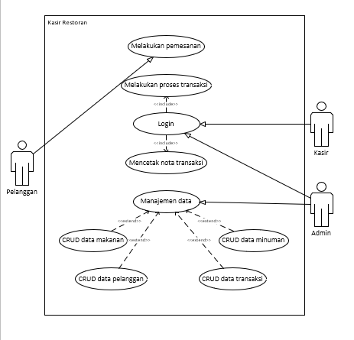

1. Functional Requirement

|  |  |  |  |  |
| --- | --- | --- | --- | --- |
| No | Kode FR | Kebutuhan Fungsional | Aktor | Dependensi |
| 1 | FR01 | Sistem mampu menerima login | Admin |  |
| 2 | FR02 | Sistem mampu menampilkan, mengedit, dan menghapus data makanan | Admin | FR01 |
| 3 | FR03 | Sistem mampu menampilkan, mengedit, dan menghapus data minuman | Admin | FR01 |
| 4 | FR04 | Sistem mampu menampilkan, mengedit, dan menghapus data kasir | Admin | FR01 |
| 5 | FR05 | Sistem mampu menampilkan, mengedit, dan menghapus data detail transaksi makanan | Admin | FR01 |
| 6 | FR06 | Sistem mampu menampilkan, mengedit, dan menghapus data detail transaksi minuman | Admin | FR01 |
| 7 | FR07 | Sistem mampu menampilkan, mengedit, dan menghapus data transaksi | Admin | FR01 |
| 8 | FR08 | Sistem mampu menampilkan, mengedit, dan menghapus data pelanggan | Admin | FR01 |

**BAB IV PENUTUP**

Kesimpulan

Dengan adanya sistem ini dapat memudahkan pekerjaan kasir. Karena selama ini kasir di restoran masih menggunakan metode lama dimana menulis satu satu pesanan dari pelanggan.